Памятка по безопасности
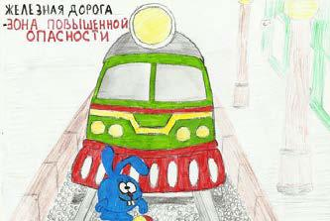

на железной дороге

и объектах железнодорожного транспорта

Железная дорога - удобный и востребованный вид транспорта, которым пользуются миллионы людей каждый день. Повышение скоростей на транспорте решило множество проблем, сократив время пребывания пассажиров в пути и доставки грузов, и в то же время породило массу опасностей для человека.

Ежегодно под колесами железнодорожного транспорта получают тяжелые травмы десятки детей и подростков. Немало случаев травматизма со смертельным исходом. Железная дорога является зоной повышенной опасности: находясь вблизи путей нужно быть предельно бдительным самому и внимательным к окружающим.

Несчастья в семьях пострадавших объясняются не только нарушением или пренебрежением пострадавших к правилам техники безопасности при нахождении на железнодорожных путях, но и равнодушием, невнимательностью рядом находящихся людей, которые могли подсказать, остановить, потребовать выполнения правил нахождения на железнодорожных путях, но не сделали этого.

Железная дорога для всех, а для детей особенно - зона повышенной опасности. Но, как, ни странно, именно она привлекает подростков для игр , прогулок и забав. Однако печальная статистика должна насторожить как несовершеннолетних, так и взрослых, напомнить им, что только от внимательности и соблюдения, строгих правил поведения зависит здоровье, а порой и жизнь.

Большинство несчастных случаев приходится на время школьных каникул. Самой распространенной причиной травматизма на железной дороге является хождение по путям, переход их в неустановленных местах.

- связи со сложившейся ситуацией с травматизмом несовершеннолетних на объектах железной дороги, в целях профилактики и предупреждения происшествий с участием несовершеннолетних находящихся вблизи железнодорожных путей напоминаем:

Памятка по безопасному поведению на железной дороге

    - объектах железнодорожного транспорта

- Железнодорожные пути являются объектами повышенной опасности. Находясь на них, вы подвергаете свою жизнь риску. Никогда не переходите через железнодорожные пути в неустановленных местах, не оборудованных для этого местах, не перебегайте перед проходящим поездом. Помните, что поезд сразу остановить нельзя.
- Для перехода через железнодорожные пути пользуйтесь переходными мостами, пешеходными настилами и переездами, обращайте внимание на указатели «Переход через пути», прислушивайтесь к подаваемым звуковым сигналам.
- Не проходите по железнодорожному переезду при запрещающем сигнале светофора, переездной сигнализации независимо от положения и наличия шлагбаума.

- Проезд на крышах и подножках вагонов, переходных площадках и в тамбурах вагонов, а также на грузовых поездах категорически запрещен.

- Не выходите на междупутье сразу после проследования поезда, убедитесь в отсутствии поезда встречного направления. Не подлезайте под вагоны стоящего состава. Поезд в любой момент может тронуться.

- В ожидании поезда, находясь на платформе, не устраивайте игр и других развлечений (фото, видеосъемка) с выходом на железнодорожный путь.

- Во избежание поражения электрическим током не влезайте на крыши вагонов.

  - контактной сети высокое напряжение. Не поднимайтесь на опоры и специальные конструкции контактной сети, воздушных линий и искусственных сооружений, не прикасайтесь к токоведущему оборудованию под вагонами пассажирских и электропоездов.

- При пользовании железнодорожным транспортом соблюдайте правила поведения на вокзалах, проезда в поездах.

- Не подлезайте под пассажирские платформы и подвижной состав; не прыгайте с пассажирской платформы на пути.

10. Входите в нагон и выходите из вагона при полной остановке поезда и только на сторону, имеющую посадочную платформу.

11. Находиться на объектах железнодорожного транспорта в состоянии алкогольного опьянения опасно для жизни.

На железной дороге запрещено:

- Ходить по железнодорожным путям на станциях и перегонах. Не рискуйте своей жизнью! Железнодорожная колея – не место для прогулок!
- Переходить и перебегать через железнодорожные пути перед близко идущим поездом, если расстояние до него менее 400 метров.
- Переходить через путь сразу же после прохода поезда одного направления, не убедившись в отсутствии следования поезда встречного направления.
- На станциях и перегонах подлезать под вагоны и перелезать через автосцепки для прохода через путь.
- Проходить вдоль, железнодорожного пути ближе 5 метров от крайнего рельса.

- Проходить по железнодорожным мостам и тоннелям, не оборудованным дорожками для прохода пешеходов.
- Стоять на подножках и переходных площадках, открывать двери вагонов на ходу поезда, задерживать открытие и закрытие автоматических дверей пригородных поездов.
- Проезжать в поездах в нетрезвом состоянии.
- Оставлять детей без присмотра на посадочных платформах и в

вагонах.
- Выходить из вагона на междупутье и стоять там при проходе встречного поезда.
- Прыгать с платформы на железнодорожные пути.
- Устраивать на платформе различные подвижные игры.
- Курить в вагонах (в том числе в тамбурах) пригородных поездов, в не установленных для курения местах в поездах местного и дальнего сообщения.
- Бежать по платформе рядом с вагоном прибывающего или уходящего поезда, а также находиться ближе двух метров от края платформы во время прохождения поезда без остановки.
- На железной дороге также запрещено наложение на рельсы посторонних предметов, закидывание поездов камнями и другие противоправные действия, так как они могут повлечь за собой гибель людей.

Родителям!

На железной дороге запрещено оставлять детей без присмотра - это может привести к трагическим последствиям. Всегда помните, что, находясь на железнодорожных объектах, детей необходимо держать за руку или на руках.

Железная дорога не место для игр, а зона повышенной опасности!

Берегите вашу жизнь и жизнь ваших детей!

Любое постороннее вмешательство в деятельность железнодорожного транспорта незаконно, оно преследуется по закону и влечет за собой уголовную и административную ответственность (за нарушения правил безопасности детьми ответственность несут их родители).

Уважаемые взрослые!

Соблюдайте сами и учите детей правилам безопасности на железнодорожном транспорте!

Не оставляйте детей одних и не позволяйте им играть вблизи железнодорожных путей! Не проходите равнодушно мимо шалостей детей вблизи железнодорожной дороги.
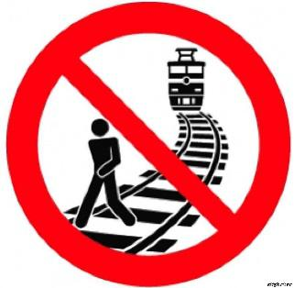

Уважаемые родители и взрослые!

Дети и подростки, которые устраивают игры на железной дороге, подвергают опасности свою жизнь и здоровье. Их беспечность угрожает безопасности движения поездов, жизни и здоровью пассажиров, сохранности перевозимых
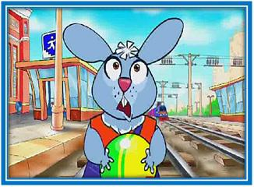
грузов. Такие забавы зачастую заканчиваются трагически для детей и взрослых.

- Железная дорога - удобный и востребованный вид транспорта, которым пользуются миллионы людей каждый день. Повышение скоростей на транспорте решило множество проблем, сократив время пребывания пассажиров в пути и доставки грузов, и в то же время породило массу опасностей для взрослых и детей. Основной трагедий становится беспечное, безответственное отношение взрослых к детям. При отсутствии контроля со стороны родителей и недостаточной разъяснительной работы в детских садах.

Все дети, которые находится вблизи железнодорожных путей, обязаны соблюдать общепринятые правила,

ЗАПОМНИТЕ ИХ:

- проезд и переход граждан через железнодорожные пути допускается только в установленных и оборудованных для этого местах;

- при проезде и переходе через железнодорожные пути гражданам необходимо пользоваться специально оборудованными для этого
пешеходными переходами, тоннелями, мостами, железнодорожными переездами.
- перед переходом пути по пешеходному настилу необходимо

убедиться в отсутствии движущегося поезда, локомотива или вагона.

- при приближении поезда, локомотива или вагонов следует остановиться, пропустить, и, убедившись в отсутствии движущегося подвижного состава по соседним путям, продолжить переход.

На железнодорожных переездах устанавливают светофоры, шлагбаумы, настилы.

Выучить с детьми правила поведения на железной дороге, можно и в стихотворной форме

Стихотворение о безопасном поведении на железнодорожной дороге.

Везде и всюду правила,

Их надо знать всегда,

Без них не выйдут в плавания,

Из гавани суда.

Без правил жить на свете, Никак, никак нельзя. Выходят в рейс по правилам Большие поезда.
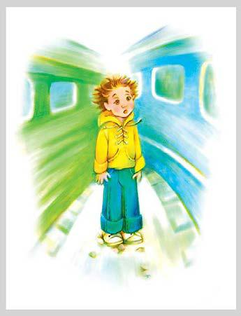
Но есть такие правила,

Упрятанные в знак,

Они нам запрещают:

“Никогда не делай так!”

Правила эти железнодорожные - Строгие очень, но вовсе не сложные, Ты их запомни, слушай внимательно, В жизни помогут они обязательно.

Эй! Не трусь, скорей за мной:

Через рельсы – по прямой!

Здесь гораздо путь короче!

Поезд близко? Перескочим!

– Нет, друзья, – ответил Дрозд, –

Безопасно – через мост!

– Переходить через пути нужно по мосту.

– Я в обход, – сказал Зайчишка, – Ты рискуешь жизнью, Мишка. В это самое мгновенье,

Вдруг объявят отправленье.

Профилактика детского травматизма на железной дороге.

Железная дорога – это зона повышенной опасности. Но есть люди, которые, глядя на плакаты, пропагандирующие Правила безопасности граждан при нахождении в зоне повышенной опасности, все равно продолжают их нарушать. Но больше всего поражает то, что так поступают взрослые, которые подают пример своим детям и внукам, забывая, что, в конечном счете, они рискуют жизнью.

Нередки случаи травматизма людей, идущих вдоль железнодорожных путей или в колее. Движущийся поезд остановить непросто. Его тормозной путь в зависимости от веса, профиля пути в среднем составляет около тысячи метров. Кроме того, надо учитывать, что поезд, идущий со скоростью 100 -120 км/час, за одну секунду преодолевает 30 метров. А пешеходу, для того чтобы перейти через железнодорожный путь, требуется не менее пяти-шести секунд. Детский травматизм вызывает особую
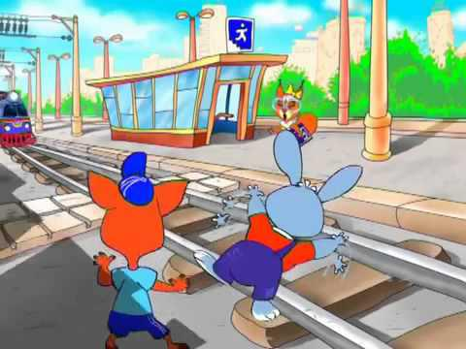
тревогу в условиях развития высокоскоростного движения. Ведь дети не всегда могут оценить реальную опасность.

Наиболее эффективным методом

предотвращения детского травматизма

становится недопущение несанкционированного нахождения детей и в

зону движения скоростных поездов.

Уважаемые родители!

Берегите детей, не позволяйте им играть вблизи железнодорожного полотна. В ваших руках самое главное — жизнь ребенка.

Усилиями железнодорожников невозможно полностью предотвратить случаи травмирования граждан, особенно детей и которым именно их родители или старшие товарищи подают плохой пример, переходя железнодорожные пути в неустановленном месте, забираясь на платформу или спрыгивая с нее, пытаясь проехать на автосцепке или на крыше вагона электропоезда.

Каждый гражданин, попавший на железную дорогу, должен помнить о своей безопасности и защитить себя или ребенка, помня основные правила нахождения на пути:

- не стоять близко к краю платформы при приближении поезда;

- переходить пути в строго отведенных для этого местах;

- не подлезать под вагоны;

- пешеходы должны переходить железнодорожные пути только в установленных местах, пользуясь при этом пешеходными мостами, тоннелями, переездами.

На станциях, где нет мостов и тоннелей, граждане должны переходить железнодорожные пути по настилам, или в местах, где установлены указатели;

перед переходом пути по пешеходному настилу необходимо убедиться в отсутствии движущегося подвижного состава;

при приближении поезда следует остановиться, пропустить его и, убедившись в отсутствии подвижного состава по соседнему пути, продолжать переход.

Помните, соблюдение этих правил сохранит жизнь и здоровье Вам и Вашему ребенку.
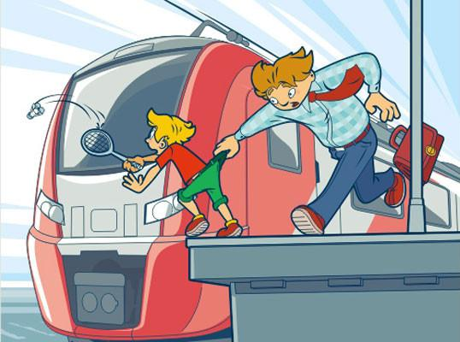

Правила безопасности граждан на железнодорожном транспорте:

Запрещается:

- проезжать на крышах, подножках, переходных площадках вагонов;

- производить посадку и высадку на ходу поезда;

- высовываться из окон вагонов и дверей тамбуров на ходу поезда;

- оставлять детей без присмотра на посадочных платформах и в вагонах;
- выходить из вагона на междупутье и стоять там при проходе встречного поезда;

- прыгать с платформы на железнодорожные пути;

- устраивать на платформе различные подвижные игры;

- бежать по платформе рядом с вагоном прибывающего или уходящего поезда, а также находиться ближе двух метров от края платформы во время прохождения поезда без остановки;

- подходить к вагону до полной остановки поезда;

➢ запрещается на станциях и перегонах подлезать под вагоны

и перелазить через автосцепки для прохода через путь;

- запрещается проходить по железнодорожным мостам и тоннелям, неспециализированным для перехода пешеходов;
- запрещается переходить через железнодорожные пути перед близко стоящим поездом;

- запрещается переходить путь сразу же после прохода поезда одного направления, не убедившись в отсутствии поезда встречного направления;

- игры детей на железнодорожных путях запрещаются;

- запрещается подниматься на электроопоры;

- нельзя приближаться к лежащему на земле электропроводу ближе 8 метров;

- запрещается проходить вдоль железнодорожного пути ближе 5 метров от крайнего рельса;
- ходить в районе стрелочных переводов, так как это может привести к травме.

